1. Create database sqlnya ada di folder projeck
2. 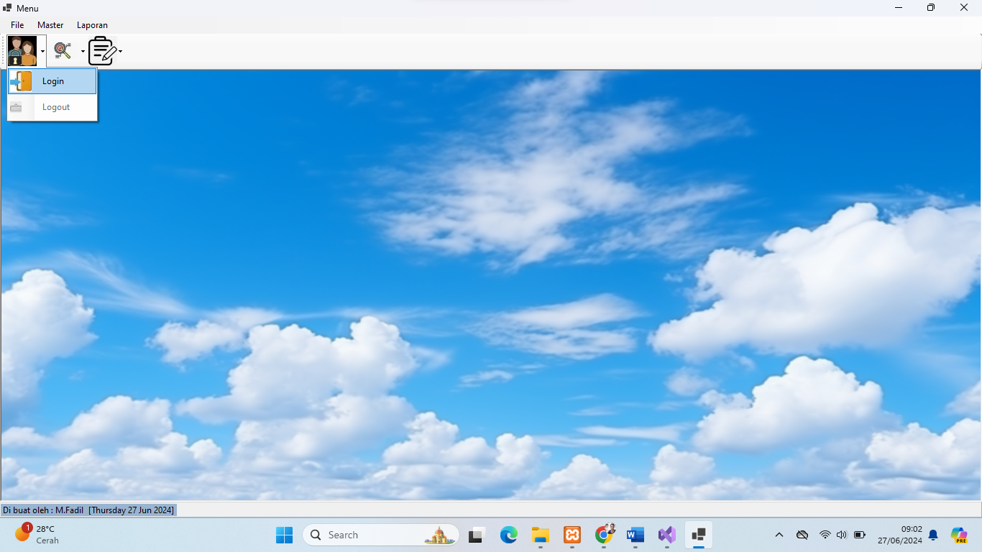Setelah database di instal maka Ketika akan tampil halaman utama dan semua menu tidak terbuka sebelum kita login aplikasi di jalankan akan sebagai berikut:
3. 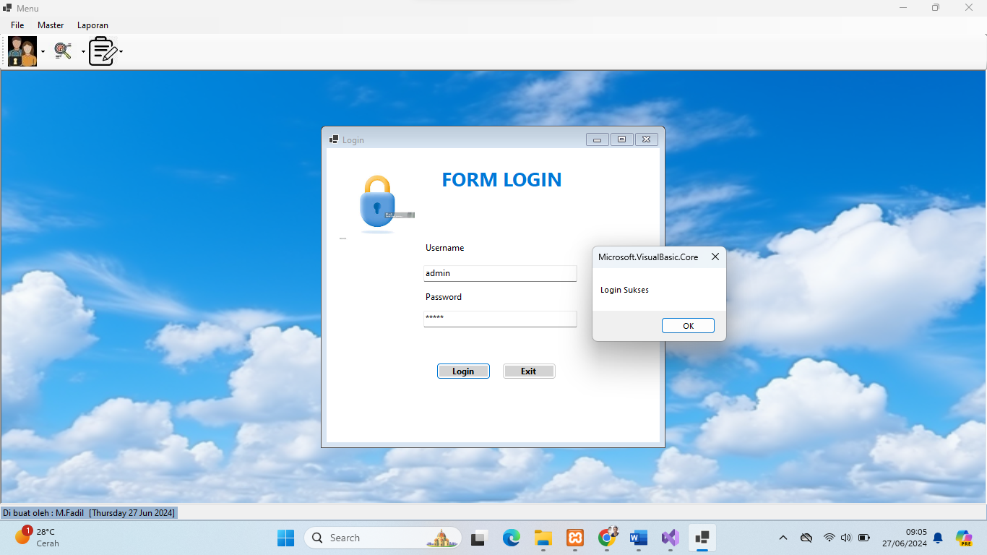Setelah login berhasil maka tampilan menu akan terbuka semua seperti berikut:
4. Setelah login ke menu Gudang:

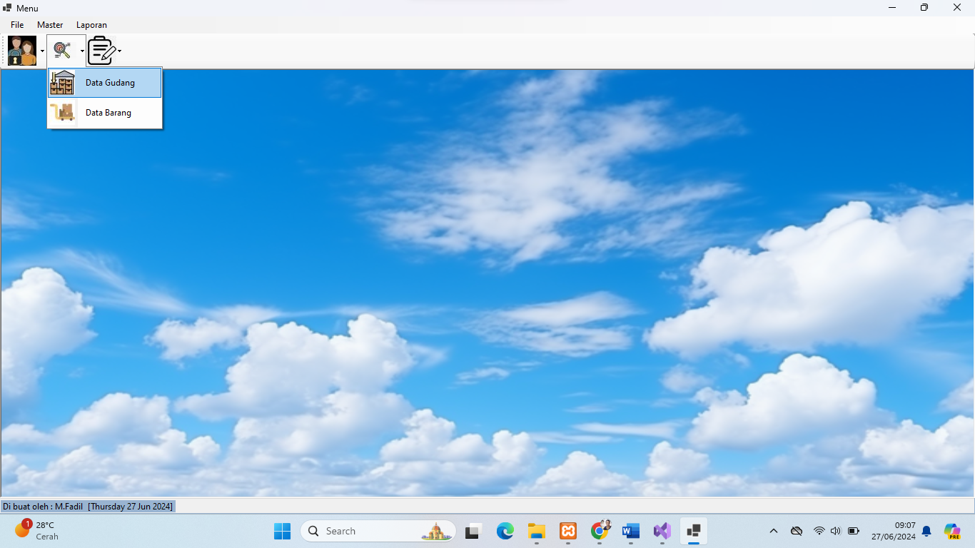

1. Setelah masuk ke menu gudan input data Gudang:

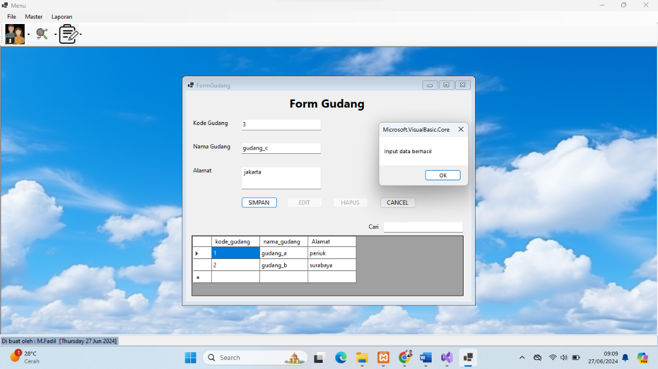

1. Setelah berhasil input terus edit data Gudang dan ketikan kode Gudang maka akan muncul data Gudang seperti berikut:

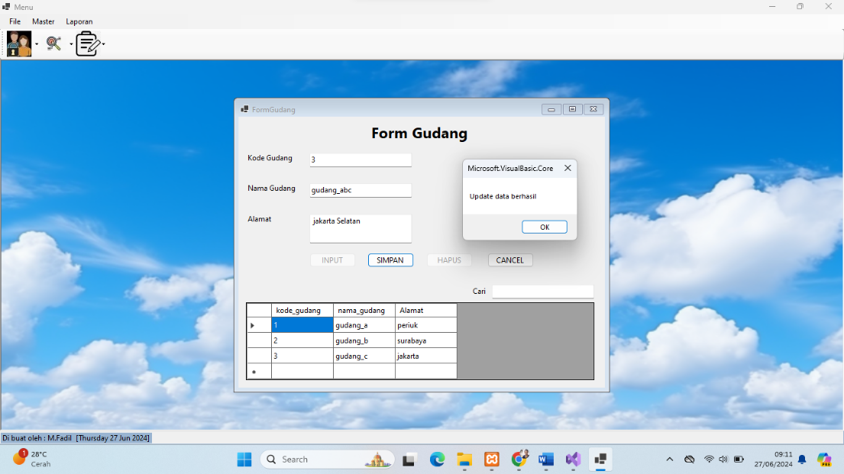

1. Setelah edit Gudang berhasil terus hapus data Gudang ketikan kode Gudang yg mau kita hapus maka akan tampil data Gudang sebagai berikut:

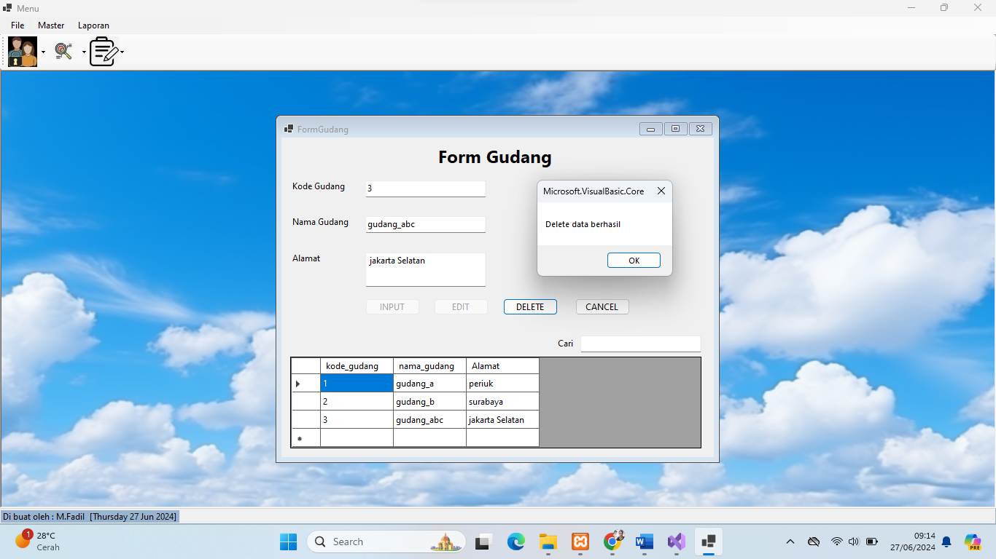

1. Setelah itu jika kita ingin mencarai Gudang berdasarkan nama Gudang maka kita input di kolom search sebagai berikut:

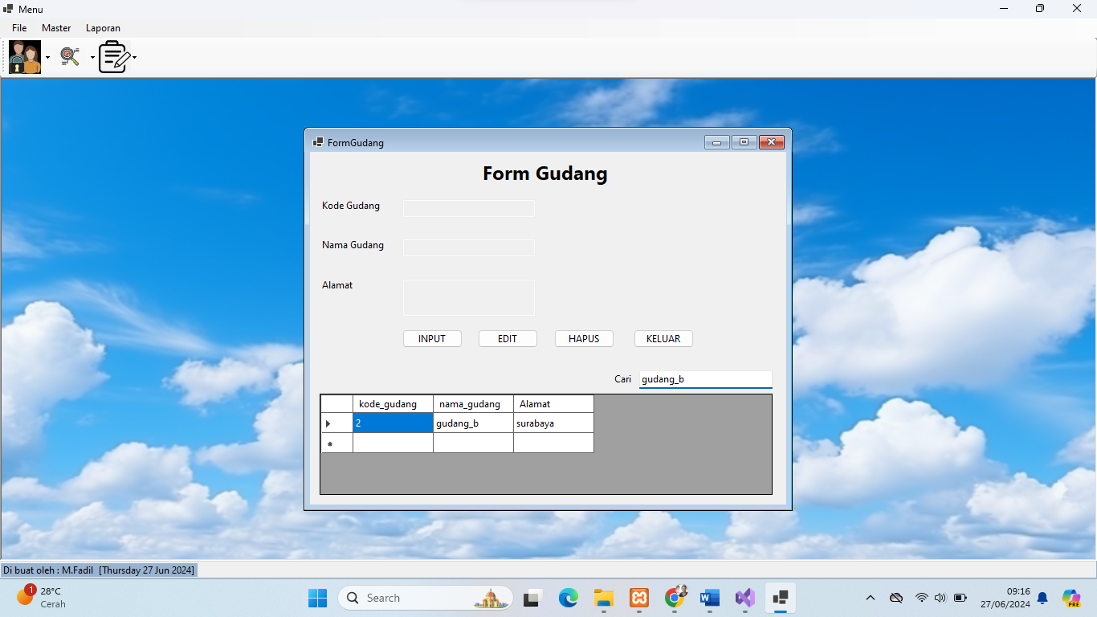

1. Setelah itu keluar masuk ke menu laporan Gudang, laporan bisa di unduh PDF:

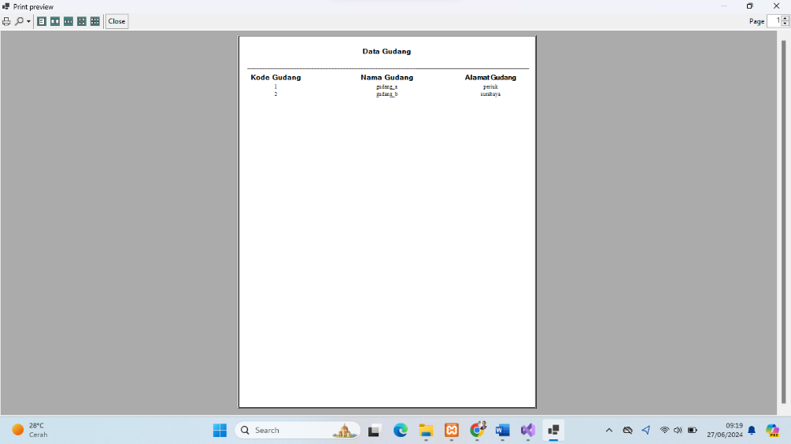

1. 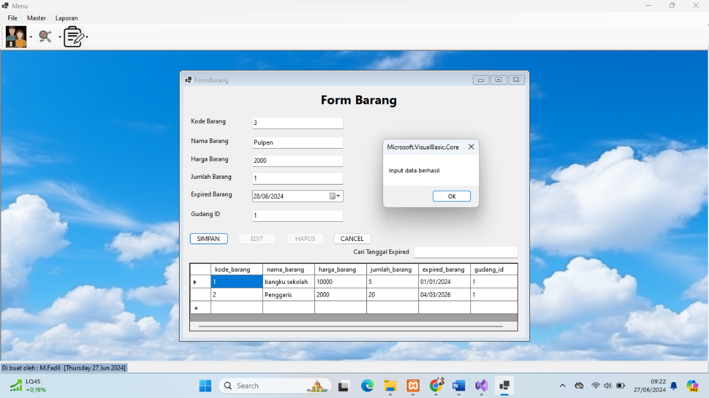Setelah itu keluar dan masuk ke menu data barang
2. Setelah itu edit barang berdasarkan kode_barang :

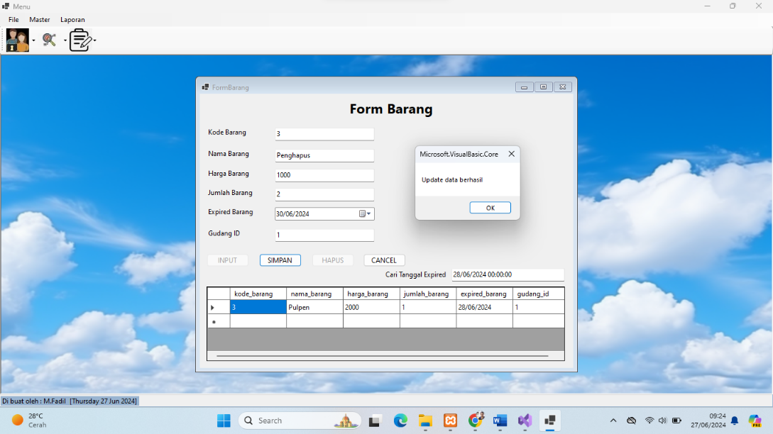

1. Setelah edit barang berhasil maka delete barang masukan kode_barang sebagai berikut: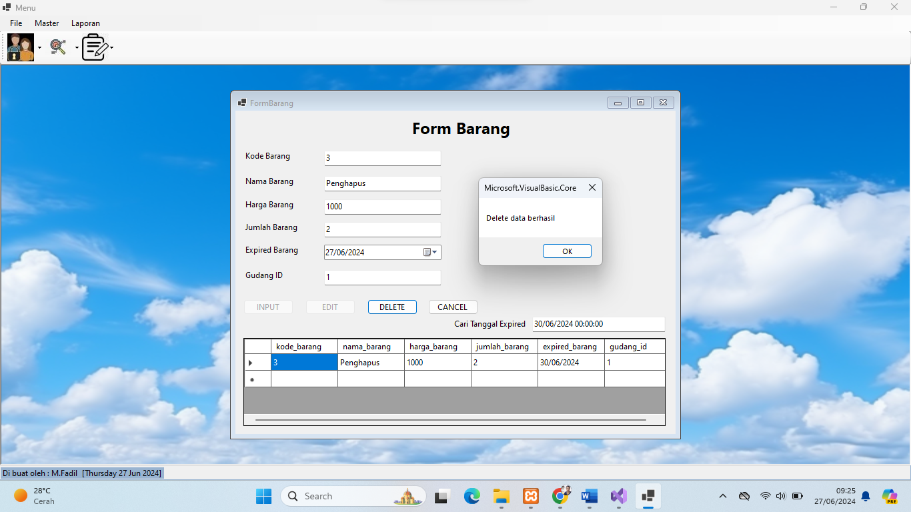
2. 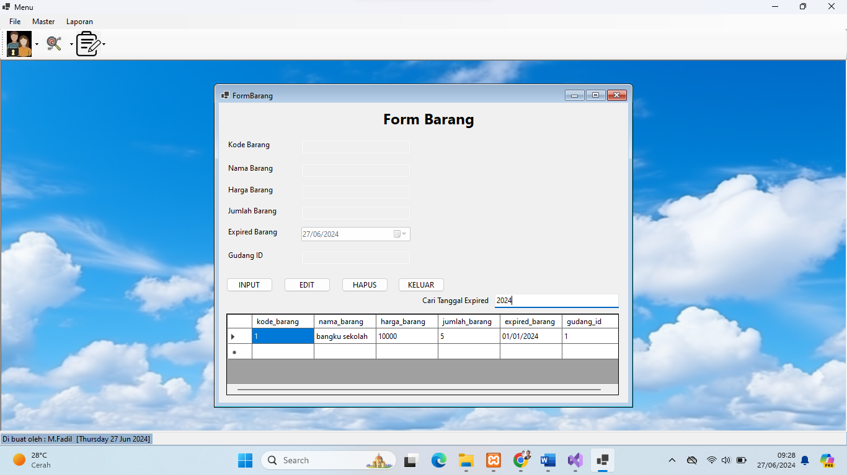Setelah itu search data barang berdasarkan tanggal/bulan/tahun
3. Setelah itu keluar dan cek laporan barang, maka akan muncul sesuai ygg telah kita input tadi

